Schoolplan 19/20-22/23 SBO De Springplank

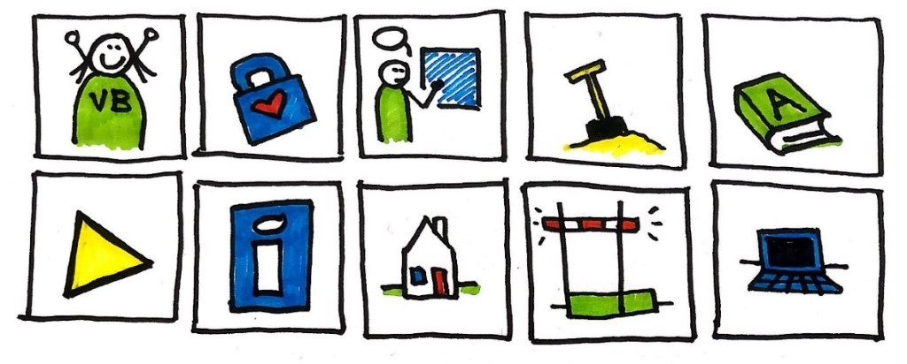

Inhoudsopgave

- Inleiding
- Opdracht van de school
2.1 Missie en Visie
2.2 Interne analyse
2.3 Externe analyse
2.4 strategische keuzes
- Onderwijs
3.1 Identiteit en diversiteit
3.2 Brede vorming
3.3 Kansen voor elk kind
3.4 Onderwijs voor de toekomst
3.5 Strategische keuzes onderwijs
- Personeelsbeleid
4.1 Personeelsbeleid in samenhang met onderwijskundig beleid
4.2 Strategische keuzes personeelsbeleid
- Kwaliteitszorg
5.1 Proces kwaliteitszorg
5.2 Strategische keuzes kwaliteitszorg
- Meerjarenplanning
Ontwikkelonderwerpen
- Sponsoring en schooldocumenten

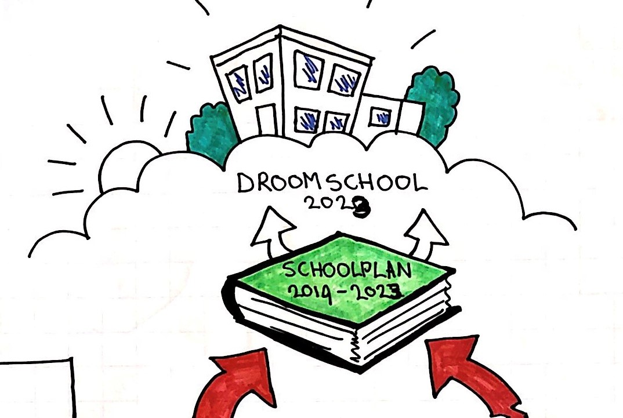

1 Inleiding

De Springplank is een school voor speciaal basisonderwijs. Onze populatie kenmerkt zich door een didactische achterstand en een intelligentie die lager is dan gemiddeld. Voor veel leerlingen is ook taal en woordenschat moeilijk. Aan deze doelgroep willen we zo goed mogelijk lesgeven. Dat betekent dat we langzamer door de leerstof gaan en de leerlingen meer tijd geven om zich de basisvaardigheden eigen te maken. We werken met jaargroepen. De klassen zijn klein en er is extra ondersteuning binnen de klas en binnen de school. Ook bieden we de lesstof op een aangepaste manier aan; in kleinere stappen, met visuele ondersteuning en veel sturing. Hoe we dit precies vormgeven staat beschreven in ons Schoolondersteuningsprofiel, het Kwaliteitshandboek en het document “Opbrengstgericht werken op SBO De Springplank”. Ook het omgaan met jezelf en met anderen krijgt bij ons veel aandacht. Daarnaast willen we de kinderen ook praktische vaardigheden aanleren, daarmee bereiden we ze voor op het vervolgonderwijs.

Met tien ontwikkelonderwerpen wil SBO De Springplank de komende jaren werken aan het verbeteren van ons aanbod. Een deel van deze onderwerpen deden we al, maar willen we beter doen. Een ander deel is nieuw. Alle tien zorgen er samen voor dat we onze visie in de praktijk kunnen brengen en kunnen werken aan onze droomschool.

SBO De Springplank is een onderdeel van SCOH (Stichting Chrislelijk Onderwijs Haaglanden). De kernwaarden die SCOH heeft geformuleerd zijn: Ontmoeten, Verbinden, Betrokken en Betrouwbaar. De Springplank wil voor haar doelgroep een betrouwbare school zijn die zijn betrokkenheid toont bij leerlingen en hun ouders. Door betrokkenheid te tonen en in ons handelen betrouwbaar te zijn willen we ervoor zorgen dat leerlingen zich veilig en gezien voelen bij ons op school. Ons eigen gedrag is daarin een voorbeeld. We zijn een school waar groepsgewijs wordt lesgegeven volgens de uitgangspunten van Opbrengstgericht Werken. Dit doen we bewust, zo kunnen leerlingen elkaar ontmoeten en zich met elkaar verbinden.

De Springplank geeft met haar eigen visie en handelen uitdrukking aan de kernwaarden van SCOH zoals ze gelden voor de specifieke doelgroep en omstandigheden van onze school. De school heeft daarvoor eigen kernwaarden geformuleerd: Plezier, Leren, Uniek en Samen (PLUS).

In het eerste deel van hoofdstuk 2 staat de visie beschreven en de manier waarop deze heeft geleid tot de plannen in dit schoolplan. In de periode van augustus 2018 tot maart 2019 hebben we de visie opnieuw bekeken en zijn we uiteindelijk tot tien ontwikkelonderwerpen gekomen.

2 Opdracht van de school

Op de Springplank werkt een enthousiast en betrokken team. Dit team kenmerkt zich door professionele leerkrachten en wordt ondersteund door diverse disciplines.
Op dit moment telt de school 154 leerlingen, verdeeld over 11 groepen. Op school zitten leerlingen met verschillende ontwikkelings- en onderwijsbehoeftes waar de reguliere basisschool niet voor toegerust is. Wij bieden tevens observatieplaatsen aan leerlingen van 4 t/m 6 jaar. Naast een lesplaats bieden wij expertise aan de scholen in de wijk.

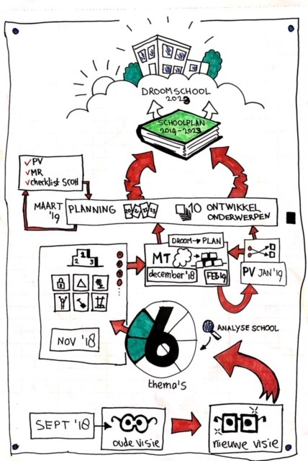
Afbeelding 1. De totstandkoming van het nieuwe schoolplan

2.1 Missie en visie
De Springplank is een protestants-christelijke school voor speciaal basisonderwijs. Een Springplank staat symbool voor de sprong die kinderen maken vanaf onze school naar een andere vorm van onderwijs, naar een plaats als zelfstandig individu in een veranderende maatschappij. Een naam die uitspreekt dat de een verder kan springen dan de ander, maar dat alle kinderen een stukje op weg geholpen zijn door De Springplank. Een plank die veerkrachtig is, maar niet breekt.

In dit schoolplan staan de plannen van SBO De Springplank voor de komende vier jaar. Dit schoolplan is tot stand gekomen in nauwe samenwerking met het gehele team. In september 2018 is allereerst met het hele team kritisch gekeken naar de bestaande visie zoals die vier jaar eerder was opgesteld. In deze visie konden we ons nog volledig herkennen. Wel vonden we het na vier jaar nodig om nieuwe accenten te leggen en elementen aan de visie toe te voegen. Met de nieuwe visie geven we onszelf een duidelijke opdracht voor de komende vier jaar. We willen enerzijds voortzetten en verbeteren wat we al doen en anderzijds aandacht besteden aan vernieuwingen. Bij de totstandkoming van de vernieuwde Springplank-visie en het nieuwe schoolplan hebben we ook steeds de visie van het SCOH en de kernwaarden die daarbij horen in het oog gehouden.
SBO de Springplank zorgt voor een veilige plek waar iedereen erbij hoort en waar iedereen zichzelf kan zijn. Ieder kind is uniek en krijgt de vrijheid en het vertrouwen om zijn omgeving en zichzelf te leren kennen.
Een kind kan tot leren komen als het zich veilig voelt, weet waar het goed in is en weet dat het fouten mag maken. Zo willen wij leerlingen plezier in leren (terug)geven. Wij bieden leerlingen een kader waarbinnen ze leren omgaan met de eigen grenzen en die van de ander.
Op SBO de Springplank leren wij de leerlingen praktische basisvaardigheden aan in een ervaringsgerichte leeromgeving. De vaardigheden zijn gericht op individuele talenten en mogelijkheden van de leerlingen om later zelfstandige keuzes te kunnen maken in de samenleving. In overleg met ouders en leerlingen komen we tegemoet aan de individuele behoeftes van onze leerlingen. Dit alles in het besef dat wij samen onderwijs maken.

In de visie staan de nieuwe elementen cursief gedrukt. De Springplank is een school voor speciaal basisonderwijs. We zijn ons ervan bewust dat de talenten van onze leerlingen vaak niet liggen op de schoolse vaardigheden en de basisvakken van het basisonderwijs. We willen daarom, naast de grote nadruk op het verwerven van basisvaardigheden (lezen, spelling, rekenen en begrijpend lezen), dat de leerlingen meer kans krijgen om hun talenten te laten zien en zich meer bekwamen in praktische vaardigheden. Hiermee bereiden we ze voor op de toekomst. Veel van onze leerlingen zullen in de toekomst werk vinden waarin praktische vaardigheden een belangrijke rol spelen. Voor een deel van onze leerlingen betekent dat ook dat er meer een beroep zal worden gedaan op de dingen waar ze goed in zijn. Ze kunnen hierin uitblinken en succeservaringen opdoen.

Vier jaar geleden hebben we de visie zichtbaar gemaakt met vier kenwaarden.
De vier kernwaarden (plezier, leren, uniek en samen) houden we overeind. Dit blijven de kernwaarden waaruit we ons onderwijs vormgeven. De manier waarop we dit zullen doen verandert soms.

Plezier
We behandelen anderen zoals we zelf behandeld willen worden
Leren
We weten nog niet alles, maar krijgen elke dag de kans om iets te leren
Uniek
We mogen zijn zoals we zijn
Samen
We luisteren naar elkaar

In het najaar van 2018 hebben we als team gekeken naar de manier waarop we onze visie in de praktijk willen brengen. Hiervoor hebben we de visie opgesplitst in zes actiegebieden.

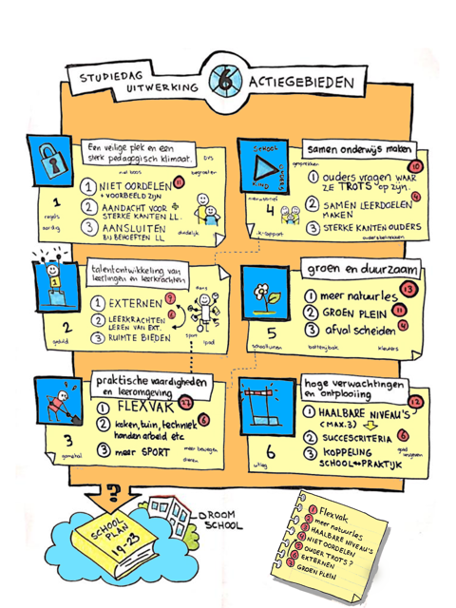
Afbeelding 2. De zes actiegebieden en de ideeën voor verbetering die daarbij zijn gedaan op de studiedag.

De zes actiegebieden zijn:
- Het voortdurend streven naar een veilige plek en een sterk pedagogisch klimaat
- Meer onderwijs in praktische vaardigheden dan voorheen
- Meer aansluiten bij de talenten van leerlingen (en leerkrachten)
- Ouders betrekken bij het leren van de leerlingen
- Aandacht voor milieu en duurzaamheid
- Goede lessen en hoge verwachtingen

Dat gekozen is voor deze kerngebieden heeft alles te maken met onze doelgroep. Natuurlijk wil elke school een veilige plek zijn en streeft naar een sterk pedagogisch klimaat. Zo wil elke school een veilig schoolklimaat. Leerlingen (en leerkrachten) moeten zich veilig voelen om goed tot leren te kunnen komen. Om dit voor onze doelgroep voor elkaar te krijgen, moeten we daar meer dan gemiddelde aandacht aan besteden. Het is onze leerlingen vaak eerst niet gelukt op de eigen reguliere basisschool. Deze faalervaring zorgt vaak voor een negatief zelfbeeld en daarmee een gevoel van onveiligheid. Ook is de thuissituatie bij een deel van de leerlingen niet veilig.
Veel van de leerlingen zal uitstromen naar een vorm van onderwijs waarbij ook een beroep zal worden gedaan op praktische vaardigheden. Hier willen we ze op voorbereiden. Daarbij geeft dit leerlingen de kans andere talenten te ontdekken en te ontwikkelen en hierbij succeservaringen op te doen. Dit zal bijdragen aan het vergroten van het zelfvertrouwen en het verkleinen van het negatief zelfbeeld.
Het aanleren van de basisvaardigheden blijft een centrale plaats innemen in ons onderwijs. Daar hebben onze leerlingen vaak meer tijd en begeleiding bij nodig. Dat willen we ze dan ook bieden. Dat het op de basisschool nog niet gelukt is, is voor ons geen reden om het op te geven, maar juist een extra motivatie om hier extra hard aan te werken. Daarbij is de sturende rol van de leerkracht belangrijk. We kiezen bewust voor een groepsgewijze benadering waarbij de leerkracht veel instructie geeft volgens het directe instructiemodel (DIM). De verwachtingen die we daarbij hebben zijn hoog en moeten ook haalbaar zijn.
Naast school speelt de omgeving waarin de leerlingen opgroeien een belangrijke rol. We willen ouders zoveel mogelijk betrekken bij het onderwijs aan hun leerlingen. We zijn ervan overtuigd dat dit een positief effect heeft op de schoolresultaten. We willen de ouders op de hoogte houden en betrekken bij het leerproces van hun kind.
Tot slot zijn we ons bewust van de gesegregeerde samenleving waarin leerlingen opgroeien. Elkaar ontmoeten en begrip hebben voor elkaar vinden we belangrijk. Hier besteden we in ons lesprogramma veel aandacht aan. Zorg voor de omgeving waarin je samenleeft hoort daar ook bij. We willen daarom ook stilstaan bij duurzaamheid en het milieu in ons onderwijs en in ons eigen handelen.

Een aantal actiegebieden betreffen zaken die we al volop doen en die we willen blijven doen en waar nodig willen verbeteren (leerdoelen, ouderbetrokkenheid, veiligheid). Andere actiegebieden betreffen zaken die we de komende jaren willen aanpakken (praktische vakken, milieu, aandacht voor talenten)

Voor de uitwerking van deze actiegebieden gebruikten we een analyse van de school en haar omgeving. Deze analyse staat beschreven in paragraaf 2.3 en 2.4. Uit de discussies over de actiegebieden kwamen veel plannen naar voren. Plannen op het gebied van onderwijs, personeelsbeleid en kwaliteitszorg. Uit al deze plannen zijn ontwikkelonderwerpen gehaald voor de komende vier jaren. We willen graag veel doen. In het verleden soms te veel in te korte tijd. We hebben nu het aantal ontwikkelonderwerpen beperkt. We doen liever minder onderwerpen goed, dan veel onderwerpen een beetje.

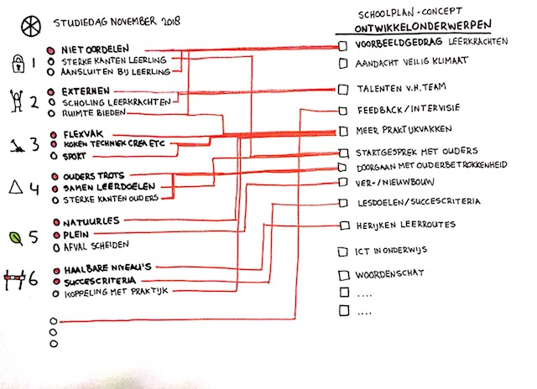
Afbeelding 3. De vertaling van de ideeën bij de zes actiegebieden naar de ontwikkelonderwerpen in het schoolplan

In afbeelding 3 is te zien hoe de zes actiegebieden zoals die zijn besproken met het team een plek hebben gekregen in de tien ontwikkelonderwerpen in dit schoolplan. Soms zijn daarbij actiegebieden die met elkaar te maken hebben samengevoegd. Soms zijn er actiegebieden die juist terugkomen in meerdere ontwikkelonderwerpen.

2.2 Interne analyse
Om goed tot leren te komen moet een kind zich allereerst veilig voelen. Dat school een veilige plek moet zijn wordt dan ook als eerste genoemd in de visie. Hier besteedt de school veel aandacht aan. Dit gebeurt de hele dag door voorbeeldgedrag van de leerkrachten en door te reageren op situaties die op school ontstaan. Daarnaast nemen de lessen van De Vreedzame School een belangrijke plek in. Uit de Tevredenheidsonderzoeken onder ouders, leerkrachten en leerlingen uit 2018 komt deze inzet ook naar voren. Zowel leerlingen als ouders geven aan dat ze vinden dat leerkrachten en directie veel doen aan een veilig klimaat op school. Dit neemt echter niet weg dat leerlingen zich desondanks niet altijd veilig voelen. Ook dat komt uit deze onderzoeken naar voren. Leerlingen geven zelf aan dat dit gevoel van onveiligheid ligt aan het gedrag van medeleerlingen. Ze voelen zich soms gepest en eenzaam. Leerlingen die zichzelf onveilig voelen, reageren daar vaak op met gedrag dat een gevoel van onveiligheid kan veroorzaken bij anderen. Reden voor ons om hier veel aandacht aan te blijven besteden en te kijken wat we hierin nog beter kunnen doen.
Het team van De Springplank geeft hierin duidelijke kaders aan en geeft het goede voorbeeld. Alle medemerkers laten met hun gedrag zien dat ze aandacht hebben voor de leerlingen. Ze zijn niet te snel in hun oordeel en geven leerlingen steeds een nieuwe kans.

We gaan ervan uit dat onze doelgroep baat heeft bij een duidelijke instructie. Onze leerlingen hebben vaak meer moeite met leren en hebben baat bij duidelijkheid, aandacht en structuur. De kwaliteit van de instructie door de leerkracht vinden we erg belangrijk. In het schooljaar 2017-2018 is gewerkt met de vaardigheidsmeter (VHM). Met dit instrument is zijn alle groepen bezocht en zijn lessen en leswisselingen bekeken en beoordeeld. In de afgelopen jaren is gewerkt aan het duidelijk formuleren van lesdoelen en is geëxperimenteerd met het opstellen van succescriteria die daarbij passen. Winst is er volgens de VHM nog te behalen waar het gaat om het plaatsen van het onderwerp in een betekenisvolle context. Het volgen van de verschillende stappen van het DIM-model kan nauwkeuriger en beter.

De leerlingen die worden doorverwezen naar het SBO hebben vaak moeite om mee te komen met de leerstof op de reguliere basisschool. Ze hebben meer tijd, herhaling en instructie nodig. Daarom ruimen we veel tijd in voor lezen, rekenen, begrijpend lezen en spelling. Leerlingen van SBO De Springplank stromen voor het overgrote deel uit naar praktijkonderwijs (PRO) en vmbo-basis. Op beide schooltypen is een groot deel van het lesprogramma gevuld met praktische vakken. Dit zijn vaak ook de vakken waar onze leerlingen hun talenten kunnen laten zien. Naast de aandacht voor de basisvaardigheden willen we daarom meer aandacht voor deze vakken. Dit bereidt leerlingen beter voor op het vervolgonderwijs en geeft ze de kans om aan hun zelfvertrouwen te werken door te laten zien waar ze goed in zijn.

Het aantal leerlingen is de afgelopen jaren gestegen. We lopen nu aan tegen de fysieke grenzen van onze huisvesting. We moeten steeds vaker zeggen dat er geen plek meer is voor een leerling bij ons op school. Daarbij gaat het ook om leerlingen die hier wel op hun plaats zouden zijn. Omdat we rust, duidelijkheid en structuur belangrijk vinden hebben we ook niet de wens om groter te worden. Juist de persoonlijke aandacht die we zo belangrijk vinden denken we op een grotere school minder te kunnen realiseren. In hoeverre het gebouw en het plein zich leent voor meer praktische vakken moet blijken.

Ouders geven in het tevredenheidsonderzoek aan dat ze tevreden zijn over de communicatie met de school. Ze vinden de leerkrachten en de directie benaderbaar en open. Ouders zouden graag eerder betrokken willen worden door de school, indien er problemen zijn met hun kind. School vindt een goede communicatie met ouders belangrijk. Een kind heeft baat bij een goed contact tussen ouders en school. Dit heeft een positief effect op het leren van de leerling. De betrokkenheid van ouders bij het leerproces zou volgens de school groter kunnen.

2.3 Externe analyse
Er zijn steeds meer leerlingen op school met een taalachterstand. De leerlingen van SBO De Springplank komen steeds meer uit de eigen wijk. Voorheen waren leerlingen afkomstig van SCOH-scholen uit de hele stad. Er lijkt in het onderwijs steeds meer sprake van segregatie. Zowel op afkomst van de ouders als op opleidingsniveau van de ouders. Den Haag is daarbij de meest gesegregeerde stad van Nederland (Staat van het Onderwijs 2018). In de wijk waar De Springplank staat wonen overwegend mensen met een laag opleidingsniveau. Ook wonen er veel mensen met een niet Nederlandse achtergrond. Het taalonderwijs verdient daarom op school nog meer aandacht.

De Springplank werkt samen met scholen in de wijk. Ze speelt een actieve rol bij bijeenkomsten voor de wijk Escamp zoals die bijvoorbeeld worden georganiseerd door het SPPOH. Ook is er op wijkniveau samenwerking met partners zoals Ipse De Bruggen. De doelgroep van deze organisaties komt voor een deel overeen met onze doelgroep. We denken dat deze samenwerking beide partijen veel kan opleveren. Hier gaan we actief mee aan de slag. We streven uiteindelijk naar een gezamenlijk gebouw.

2.4 Strategische keuzes
Uit deze opdracht van de school komen voor ons de volgende ontwikkelonderwerpen naar voren voor het schoolplan 2020-2024:
- De school werkt aan het gevoel van veiligheid van de leerlingen.
- Het gedrag van de leerkrachten moet een voorbeeld zijn en blijven.
- Er is veel aandacht voor goede instructie volgens het DIM-model en het gebruik van succescriteria.
- Er is ruimte voor het leren van praktische vaardigheden. Leerlingen kunnen daarbij laten zien waar ze goed in zijn.
- De school investeert in goed onderwijs in taal en woordenschat.
- De school betrekt ouders bij de school en bij de ontwikkeling van hun kind. De school heeft daarbij aandacht voor de positieve kanten van het kind.
- De school bekijkt in hoeverre de huisvesting past bij de ambities voor met samenwerking en meer praktisch gerichte lessen in de school.

3 Onderwijs

3.1 Identiteit/diversiteit
De Springplank is een protestants-christelijke school voor speciaal basisonderwijs. Het protestants-christelijke gedachtengoed is de basis van onze school. We doen dat met respect voor andere opvattingen. Ouders kiezen veelal niet voor onze school vanwege dit protestants-christelijke gedachtengoed. In de praktijk betekenen deze uitgangspunten dat we oog hebben voor de wereld om ons heen. We hebben respect voor de ander en voor andere culturen en godsdiensten. Dit doen we in het bijzonder tijdens de lessen van Trefwoord aan het begin van elke dag. Daarbij gaan we met elkaar in gesprek over de waarden en normen waar je vanuit gaat. Ook worden alle leerlingen en hun ouders expliciet uitgenodigd om mee te doen aan vieringen. Iedereen is hierbij welkom.
Ook burgerschapsonderwijs vinden we belangrijk. We willen we de leerlingen voorbereiden op hun rol in de democratische samenleving die Nederland is met de rechten en plichten die daarbij horen. Tijdens de lessen van De Vreedzame School komt dit expliciet aan de orde. Daar waar mogelijk geven we leerlingen medeverantwoordelijkheid. Een voorbeeld daarvan zijn de leerling mediatoren, die helpen bij het oplossen van conflicten.

Onze school streeft ernaar een christelijke dialoogschool te worden. Een christelijke dialoogschool betekent dat we streven naar het expliciet uitdragen van onze christelijke identiteit en tegelijkertijd naar openheid en verbondenheid met andere levensbeschouwingen. We hebben een open houding naar andere culturen en religies. We vertellen de christelijke verhalen en tonen interesse in de verhalen en feesten van andere geloven. Ook hierin hebben leerkrachten een voorbeeldfunctie. We vieren met iedereen Kerst en Pasen. De schoolverlaters krijgen een Bijbel mee. We gaan hierbij uit van het identiteitskader van SCOH. We volgen de schijf van 5 uit het identiteitskader en beschrijven wij hoe onze identiteit vorm krijgt. De schijf van vijf verwijst naar de vijf dimensies waar de identiteit van onze school tot uitdrukking komt; Eindprofiel van de leerling, Cultuur en Hoogtepunten, Uiterlijk en Inrichting, Partners van de school én Leerkrachtkwaliteiten. De Springplank heeft deze vijf dimensies beschreven in het identiteitsbeleid. We willen het thema identiteit steeds aan de orde blijven stellen. Zowel in individuele gesprekken als in teamverband.
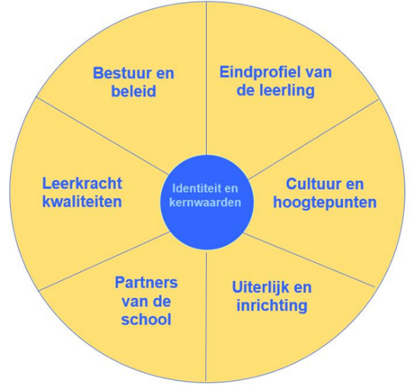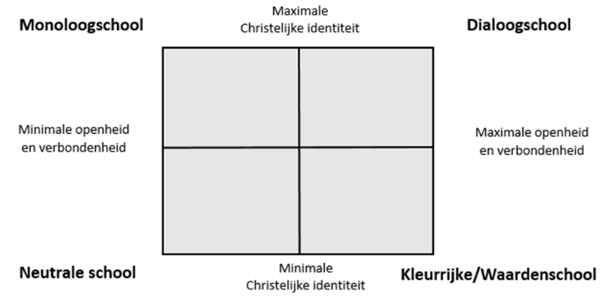Afbeelding 4. De dialoogschool

Uit onze zelfevaluatie blijkt dat we het vooral belangrijk vinden dat leerkrachten positief staan ten opzichte van diversiteit en gelijkwaardigheid met behoud van vrijheid voor een kritische visie. Deze wens sluit aan bij de door ons geformuleerde kernwaarden; plezier, leren, uniek en samen.

3.2 Brede vorming
Er is voor gekozen om veel leertijd in te ruimen voor het aanleren van de basisvaardigheden en de basisvakken. Er is veel leertijd voor technisch lezen, rekenen, begrijpend lezen, taal en spelling. Zo is er in elke dag minstens een uur tijd voor lezen, een uur voor rekenen en een half uur voor spelling. Onze leerlingen hebben vergeleken met andere leerlingen meer leertijd nodig om zich deze vaardigheden eigen te maken. De basisvaardigheden hebben ze nodig om zich later in de samenleving te kunnen redden. Het helpt hen als we zorgen voor voldoende herhaling en visuele ondersteuning. In het document Opbrengstgericht werken op SBO De Springplank staat in onderstaande tabel beschreven hoeveel uur we voor de verschillende vakken inruimen.

LEERTIJD
Vastgesteld lesrooster SBO de Springplank
Vakken |  | Groep 1+2 | Groep 3 | Groep 4 | Groep 5 | Groep 6 | Groep 7 | Groep 8
Technisch Lezen | p/w  p/d |  | 400  80 | 180  35 | 180  35 | 180  35 | 180  35 | 180  35
Leesactiviteit | p/w |  |  | 100 | 55 | 85 | 40 | 40
Spelling | p/w  p/d |  | 150  30 | 150  30 | 150  30 | 150  30 | 150  30 | 150  30
Begrijpend lezen | p/w  p/d |  |  | 90 | 90 | 90 | 90 | 90
Taal | p/w  p/d | 300 | 120 | 120 | 120 | 120 | 120 | 120
Woordenschat | p/w  p/d |  | 75  15 | 75  15 | 75  15 | 75  15 | 75  15 | 75  15
Rekenen | p/w  p/d |  | 300  60 | 300  60 | 300  60 | 300  60 | 300  60 | 300  60
schrijven | p/w  p/d | 60 | 150 | 120 | 90 | 60 | 60 | 30
spel | p/w  p/d | 560 | 90 | 90
Gym (inc) | p/w  p/d | 180 | 180 | 180 | 210 | 210 | 210 | 210
Buitenspelen (begeleid) | p/w  p/d | 75 | 75 | 75 | 75 | 75 | 75 | 75
Ontwikkelings  materiaal | p/w  p/d | 85
Trefwoord (burgerschap) | p/w  p/d | 50 | 50 | 50 | 50 | 50 | 50 | 50
Sociaal Emotionele vorming | p/w  p/d | 30 | 30 | 30 | 30 | 30 | 30 | 30
Crea | p/w  p/d | 340 | 60 | 60 | 60 | 60 | 60 | 60
TV Huisje B  Koekeloere | p/w  p/d | 60 | 60 | 60
TV week journaal | p/w  p/d |  |  |  | 75 | 75 | 75 | 75
verkeer | p/w  p/d |  |  |  | 30 | 30 | 30 | 30
Wereld orientatie | p/w  p/d |  |  |  | 90 | 90 | 90 | 90
engels | p/w  p/d |  |  |  |  |  | 45 | 45
Totaal  28u/w | Min  uur | 1740  29,0 | 1740  29,0 | 1680  28,0 | 1680  28,0 | 1680  28,0 | 1680  28,0 | 1680  28,0

De Springplank beschikt over een werkgroep Cultuur en een cultuurcoach. Alle klassen gaan tenminste 2 keer per jaar naar een museum of theater. Het Koorenhuis of Museon bieden de lessen verspreid over het jaar aan. Voor de onderbouw is er een voorstelling op school.

Het eindniveau ligt lager dan op een reguliere basisschool. Ongeveer de helft van de leerlingen stroomt uit naar het praktijkonderwijs en de helft naar het vmbo-basis. Leerlingen die uitstromen naar het praktijkonderwijs halen vaak het niveau van eind groep 5 (E5) niet. Dat geldt met name voor de vakken die inzicht vragen zoals rekenen en begrijpend lezen. De leerlingen die uitstromen naar vmbo komen vaak uit op een niveau tussen eind groep 5 (E5) en midden groep 7 (M7). Ons didactische aanbod is afgestemd op dit niveau. Bij de aanpassing van dit aanbod houden we rekening met de landelijk vastgestelde kerndoelen. Voor onze leerlingen stellen we een uitstroombestemming vast. Voor de kinderen met de uitstroombestemming vmbo basis streven we naar het 1F-referentieniveau. Met ons basisaanbod moet het mogelijk om dit niveau te behalen. We streven naar hoge, maar ook haalbare doelen voor de leerlingen. Leerlingen moeten het idee hebben dat ze de geformuleerde doelen kunnen behalen. Zo doen ze succeservaringen op en neemt hun zelfvertrouwen toe. Vier jaar geleden hebben we leerlijnen opgesteld voor deze verschillende groepen, waarbij we nog steeds uitgingen van hoge verwachtingen. De doelen van deze leerlijnen worden niet behaald. Het is goed om deze leerlijnen na vier jaar opnieuw kritisch te bekijken. Het ligt voor de hand om dit als eerste bij het vak rekenen te doen. Hier lijkt het verschil tussen aanbod van de lesstof en beheersingsniveau van de leerlingen de meeste moeilijkheden op te leveren.

Afbeelding 5. De zes principes van Opbrengstgericht werken.

We werken bij ons onderwijs volgens de zes principes van het Opbrengstgericht werken. We gaan uit van een convergente manier van werken en nemen de middenmoot van de groep als vertrekpunt. We zoeken zoveel mogelijk naar de overeenkomsten in onderwijsbehoeften. Elk half jaar beoordelen we in hoeverre de leerlingen de door ons gestelde doelen hebben behaald. Eerst op schoolniveau, dan op groepsniveau en op leerlingniveau. Op school- en groepsniveau bespreken we de resultaten van de toetsen met behulp van een datamuur en groepsoverzichten. Dit leidt indien nodig tot verbeterafspraken. Op leerlingniveau werken we voor elke leerling met een ontwikkelperspectiefplan (OPP). Hierin staan de stimulerende en belemmerende factoren, de toetsresultaten en de verwachte uitstroombestemming. Deze plannen worden elk half jaar geëvalueerd en indien nodig bijgesteld. Ook worden deze OPP’s met ouders besproken. Jaarlijks ondertekenen de ouders het OPP voor akkoord.

Zoals al eerder is vermeld, hebben we veel aandacht voor het pedagogisch-didactisch klimaat. Dit doen we enerzijds door hier expliciet aandacht aan te besteden. Met name in de lessen van De Vreedzame School. We zorgen dat gemaakte afspraken voor de leerlingen duidelijk en zichtbaar zijn. Daarnaast speelt dit een belangrijke rol in ons handelen gedurende de hele schooldag. We geven het goede voorbeeld.

3.3 Kansen voor elk kind
Het niveau van de lesstof is lager dan in het reguliere onderwijs. Desondanks zijn er leerlingen die moeite hebben om met de groep mee te komen. In eerste instantie willen we dit zoveel mogelijk met aanpassingen binnen de klas oplossen. Onderwijs krijg je samen. We gaan uit van een convergente manier van lesgeven. De school heeft hiervoor de beschikking over een breed scala aan experts binnen de school; een psycholoog, een logopedist, een speltherapeut, een RT’er, een MRT’er en gedragsspecialisten. Als de extra ondersteuning van deze specialisten in de klas onvoldoende is, proberen we in ieder geval de hulp binnen de school te organiseren.

In het eerdere hoofdstuk over de interne analyse werd al aangegeven dat leerlingen zich niet altijd veilig zeggen te voelen op school. We streven er wel naar dat alle leerlingen zich veilig voelen. Hiervoor is een stevige inzet nodig van het hele team. Naast de dagelijkse routines en het actieve gebruik van een methode voor sociaal-emotionele ontwikkeling, hebben we daarom ook een anti-pestbeleid en een veiligheidsbeleid. Het veiligheidsplan, het pestprotocol en de meldcode Kindermishandeling worden jaarlijks met het team besproken, opgefrist en waar nodig aangepast. Zo weet iedereen wat de afspraken hierover zijn.

De school heeft een pestprotocol. Dit pestprotocol is onderdeel van het SCOH-veiligheidsbeleid. Het pestprotocol ligt op school ter inzage. Leerkrachten, leerlingen en ouders praten op respectvolle wijze met elkaar. Schelden met erge ziektes, discriminerende opmerkingen over huidskleur, afkomst en neerbuigende opmerkingen over familieleden zullen niet worden getolereerd. Ouders, verzorgers zullen op de hoogte worden gesteld en de school zal passende maatregelen nemen om het gewenste taalgebruik tegen te gaan. De Anti-pestcoördinator van de school heeft als taak om dit protocol levend te houden en toe te zien op een goede naleving ervan. Jaarlijks wordt het pestprotocol met het team besproken en daar waar nodig aangepast. Naast de pestcoördinator heeft de school een contactpersoon voor ouders, personeel en leerlingen. De contactpersoon is er voor ouders, personeel en leerlingen. Bij het bestuur is een vertrouwenspersoon die de door de schoolcontactpersoon doorgestuurde klachten behandeld. De procedure staat beschreven in de schoolgids.
De BHV-ARBO-werkgroep is voor de fysieke veiligheid verantwoordelijk. Er is een meldcode kindermishandeling die gebruikt wordt in het geval dat nodig mocht zijn. De meldcode wordt jaarlijks met het team besproken.
Een keer in de vier jaar worden tevredenheidsonderzoeken uitgevoerd onder ouders, leerlingen en teamleden. Uit de bevindingen worden conclusies getrokken die waar nodig leiden tot actiepunten die worden aangepakt. Mocht er aanleiding zijn tot het bijstellen van het veiligheidsbeleid dan gebeurt dat. Er is regelmatig contact met de wijkagent. Ook dit contact draagt bij aan de sociale veiligheid in en om de school.
In onze school worden leerlingen met Viseon gevolgd (sociaal-emotioneel leerlingvolgsysteem). Twee keer per jaar wordt Viseon ingevuld en worden de bevindingen besproken met de schoolpsycholoog. Waar nodig wordt er actie op ondernomen. Die acties kunnen individueel zijn of voor een hele groep gelden. Ook de methode ‘De Vreedzame school’ die door de hele school en al haar medewerkers wordt gebruikt draagt bij aan een veilig schoolklimaat.

3.4 Onderwijs voor de toekomst
De talenten van onze leerlingen liggen vaak op een ander gebied dan de schoolse vakken en lopen daarin erg uiteen. Ze zijn vaak goed in sport, in het werken met hun handen, werken met computers of in het omgaan met anderen. We willen deze talenten van de leerlingen meer tot hun recht laten komen. Als leerlingen hun talenten kunnen laten zien, zal dat hun zelfvertrouwen vergroten. In het vervolgonderwijs waar de meeste van onze leerlingen naar uitstromen is er ook aandacht voor deze vaardigheden. Het is dus ook een betere voorbereiding op het vervolgonderwijs. De vormgeving van ons ICT-onderwijs moet hier op aansluiten. ICT-middelen die ons onderwijs ondersteunen, moeten bijdragen aan de convergente manier van werken. Onderwijs over ICT moet bijdragen aan de mediawijsheid van de leerlingen.

Sociale media en ICT spelen een steeds belangrijkere rol in het leven van onze leerlingen. Na schooltijd hebben leerlingen online contact met elkaar. Daarbij kunnen ze nog veel leren over mediawijsheid. Tegelijkertijd biedt ICT een mogelijkheid ons onderwijs te verrijken. We hebben nu nog geen duidelijke visie op ICT in ons onderwijs.

3.5 Strategische keuzes onderwijs
- De school werkt met hoge maar haalbare doelen voor de leerlingen.
- De school heeft een op de doelgroep afgestemd ICT-beleid.

4 Personeelsbeleid

4.1 Personeelsbeleid in samenhang met onderwijskundig beleid
De leerkrachten hebben een belangrijke pedagogische rol op school. Het team moet zorgen voor een veilig klimaat waarin de leerlingen zich gezien voelen. Daarnaast brengt onze keuze voor groepsgewijs onderwijs volgens het uitgangspunt van convergente differentiatie en de belangrijke rol voor de instructie door de leerkracht, nog meer verantwoordelijkheid voor de leerkracht met zich mee. De school ondersteunt de leerkrachten bij het uitvoeren van deze opdracht. Dit doen we met elkaar door te zorgen voor de juiste feedback en scholing. We geven de lessen volgens de principes van het (expliciete) directe instructiemodel. Bij de organisatie in de groep hanteren we de uitgangspunten van het GIP-model (Groeps- en Individueel gericht Pedagogisch handelen). Speciale aandacht is er voor het vooraf formuleren van een lesdoel. Daarbij maken we ook gebruik van succescriteria. De uitgangspunten van DIM en GIP vormen het kader bij het beoordelen van elkaars lessen. De directie werkt daarnaast met de beoordelingslijsten van de VHM (Vaardigheidsmeter) om de kwaliteit van het onderwijs te beoordelen. De gesprekscyclus die met leerkrachten wordt gevoerd staat beschreven in het Kwaliteitshandboek.

Leerkrachten zijn tevreden en waarderen de inzet en inbreng van de directie. Het geven van onderlinge feedback verdient aandacht. Feedback op inhoud gebeurt nog weinig op de school. De ouderbetrokkenheid is laag. Zowel op het gebied van de opbrengsten als het welbevinden kunnen ouders meer participeren.

De komende jaren willen we meer aandacht voor de praktische vakken in het curriculum. Deels zijn daarvoor kennis en vaardigheden in het team al aanwezig, deels kunnen kennis en vaardigheden door gerichte scholing en studie verder uitgebreid worden.

4.2 Strategische keuzes personeelsbeleid
- Het gedrag van de leerkrachten moet een voorbeeld zijn en blijven.
- Er is veel aandacht voor goede instructie en het gebruik van succescriteria.

5 Kwaliteitszorg

5.1 Proces kwaliteitszorg
In het Kwaliteitshandboek en het document Opbrengstgericht werken op De Springplank staat uitgebreid beschreven hoe de kwaliteit van het onderwijs en de zorg op school in de gaten worden gehouden en welke afspraken er hierover zijn gemaakt. We werken volgens de principes van Opbrengst- en handelingsgericht werken. De ambities en de didactische resultaten van de school en de afzonderlijke groepen worden elk half jaar met het hele team besproken. Er wordt gekeken naar beheersingsniveau en naar didactische groei. Op deze momenten worden de positieve punten gevierd en bekeken waar nog verbeteringen kunnen worden gedaan. Na vier jaar heeft dit ons veel data opgeleverd. We willen opnieuw kijken naar de verhouding tussen onze doelen en de opbrengsten. Ook willen we in de gaten houden of de afgesproken verbeteringen het gewenste effect hebben.
De leerresultaten zijn door de wijze waarop het onderwijsproces is vormgegeven in overeenstemming met wat verwacht mag worden. De opbrengsten van methode-gebonden toetsen en de CITO-LOVS toetsen worden in kaart gebracht, geanalyseerd en 2 keer per jaar op school-, groeps- en leerlingenniveau besproken. Een en ander wordt in de schoolbespreking gerelateerd aan de schoolstandaard. Naar aanleiding van de analyse wordt op school-, groeps- en leerlingenniveau een verbeterplan opgesteld en uitgevoerd. Na ongeveer tien weken wordt bekeken wat de resultaten zijn met de voorgenomen verbeterplannen in een “kleine schoolbespreking”. Bij het proces van onderwijsverbetering volgen we de stappen van de PDCA-cyclus. De verbeterpunten zijn terug te vinden in het jaarverslag en het jaarplan van de school.
Op bovenschools niveau worden de resultaten en de analyses van CITO-LOVS toetsen jaarlijks besproken met de andere SBO-scholen van de SCOH. Onze resultaten en opbrengsten op de eindtoets groep 8 liggen op het niveau dat op grond van de leerlingenpopulatie mag worden verwacht.

Naast de groepsgewijze benadering wordt er ook naar de vorderingen van de individuele leerlingen gekeken. Voor al onze leerlingen is een Ontwikkelingsperspectief Plan (OPP) opgesteld waarin naast de leerresultaten de stimulerende en belemmerende factoren worden beschreven. Hiermee worden ook de onderwijsbehoeften van de leerling duidelijk. Dit OPP wordt elk half jaar met de ouders, de schoolpsycholoog, en de intern begeleider besproken. In deze besprekingen kunnen aanpassingen aan het OPP worden gedaan en de uitstroombestemming worden aangepast indien daar reden voor is. Indien er meer mensen betrokken moeten worden of er meer tijd nodig is, volgt er na deze besprekingen een leerlingbespreking. Zorgleerlingen worden maandelijks besproken in de Commissie van Begeleiding. Voor een uitgebreidere beschrijving verwijzen we naar het Kwaliteitshandboek.

5.2 Strategische keuzes kwaliteitszorg
- De school werkt met hoge maar haalbare doelen voor de leerlingen.
- De school bekijkt of de gemaakte verbeterafspraken effect hebben.

6 Meerjarenplanning

Ontwikkelonderwerpen

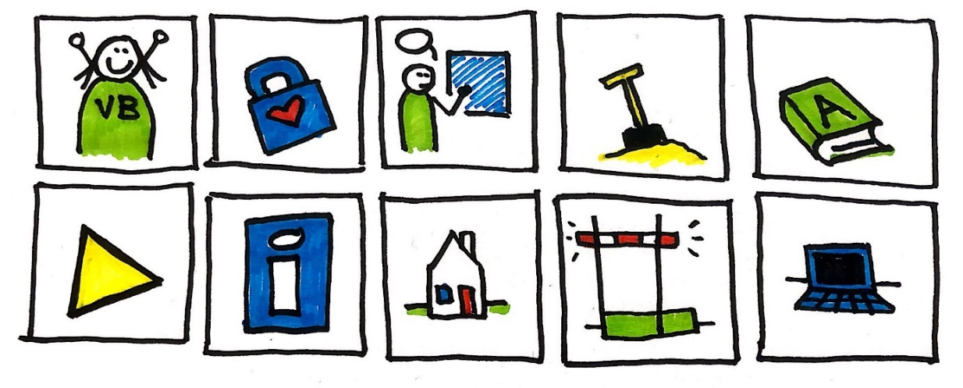
Afbeelding 6. De tien ontwikkelonderwerpen

Uit de voorgaande hoofdstukken komen ontwikkelonderwerpen naar voren die dienen als bouwstenen voor het schoolplan. We hebben de volgende ontwikkelonderwerpen geformuleerd om onze ‘droomschool’ te realiseren.

1.Handelen van leerkrachten
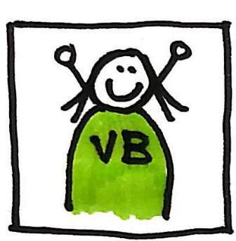
Het gedrag van de leerkrachten is een voorbeeld voor de leerlingen.
Het belang van de leerkracht in ons onderwijs is al vaker benadrukt. Dat we als leerkrachten het goede voorbeeld moeten geven hebben we ook op meerdere plaatsen op papier gezet. Het blijft belangrijk om met elkaar in de gaten te houden of dit ook in de praktijk goed zichtbaar en merkbaar blijft in ons eigen gedrag. Dat willen we bereiken door het hier steeds opnieuw met elkaar over te hebben.
Verantw.: | 2019-2020 | 2020-2021 | 2021-2022 | 2022-2023
Werkgroep | Het gewenste leerkrachtgedrag wordt beschreven (Handboek) en besproken met team | Het gewenste leerkrachtgedrag wordt besproken met team en visueel gemaakt. | Medewerkers spreken elkaar aan op het voorbeeldgedrag | Het gewenste leerkrachtgedrag wordt besproken met team en aangepast.
Beoogd resultaat: We streven naar een veilig schoolklimaat. Het lukt ons als team om voorbeeldgedrag te laten zien, zodat we een rolmodel kunnen zijn voor onze leerlingen. Zo wordt er bijvoorbeeld in het nabij zijn van kinderen niet over andere kinderen gesproken. We hebben daarom het gewenste gedrag van de leerkrachten beschreven. Daarbij denken we bijvoorbeeld aan: leerlingen begroeten bij de deur, aandacht hebben voor de leerlingen, niet te snel oordelen over een leerling, aansluiten bij de leerlingen en waar mogelijk nadruk leggen op de positieve kanten van leerlingen. Er wordt meer beloond en minder gestraft. Leerkrachten geven elkaar hierover feedback en er wordt gebruik gemaakt van intervisie. Onze leerlingen zijn in staat om aan ons af te zien hoe zij zich moeten gedragen. Leerlingen voelen zich door de leerkrachten gezien en serieus genomen. Dit blijkt uit het leerlingtevredenheidsonderzoek.

2. Sociale veiligheid
De school werkt aan het gevoel van veiligheid van de leerlingen.
We moeten blijvend streven naar een schoolklimaat waar iedere leerling zich veilig voelt. Dat is met onze doelgroep een opgave die blijvend veel tijd en energie vraagt. Veiligheid maken we enerzijds door te zorgen voor duidelijkheid; duidelijke regels en verwachtingen, anderzijds door onze aandacht te tonen voor de wensen en interesses van de kinderen in de vorm van kindgesprekken.
Verantw.: | 2019-2020 | 2020-2021 | 2021-2022 | 2022-2023
Werkgroep | Gedragsregels centraal stellen en zichtbaar maken.  Extra aandacht voor: Het schoolplein  Invullen Ik-rapport  Pilot leerlijn gedrag | Gedragsregels centraal stellen en zichtbaar maken.  Extra aandacht voor: groepsvorming  Afspraken maken met leerlingen in Ik-rapport  Evaluatie pilot, invoeren | Gedragsregels centraal stellen en zichtbaar maken.  Extra aandacht voor: pestgedrag  Afspraken in Ik-rapport evalueren  Verbeterplannen adhv leerlijn gedrag | Gedragsregels centraal stellen en zichtbaar maken.  Extra aandacht voor: omgaan met conflicten.  Werkwijze Ik-rapport evalueren  Evaluatie leerlijn gedrag
Beoogd resultaat: We streven naar een veilig klimaat. Dit doen we door helder te hebben wat we van de leerlingen verwachten. Dit maken we zichtbaar voor de leerlingen in de school. We zorgen dat de gedragsregels in de school duidelijk zijn. Elk jaar leggen we de focus op een ander deelgebied. We blijven hier aandacht aan besteden bij de lessen van De Vreedzame School. Er is meer voorspelbaarheid en er zijn rustplekken. Meer leerlingen geven in het leerlingtevredenheidsonderzoek aan zich veilig te voelen. We maken door middel van een Ik-rapport en de gesprekken daarover tijd voor individuele leerlingen. We willen bekijken in hoeverre we ook opbrengstgericht kunnen werken aan gedrag door middel van een leerlijn.

3. Instructie
Er is veel aandacht voor goede instructie en het gebruik van succescriteria.
Onze leerlingen hebben veel sturing en uitleg nodig om didactische vorderingen te maken. Daarom hebben we gekozen voor een convergente manier van werken, waarbij tijd is voor klassikale instructie. Het is voor deze vorm van onderwijs essentieel dat die instructie van goede kwaliteit is.
Verantw.: | 2019-2020 | 2020-2021 | 2021-2022 | 2022-2023
Werkgroep | Aandacht voor DIM-model en VHM. Lesdoel en evaluatie | Aandacht voor instructiemodel en VHM. Succescriteria  Aandacht voor de afspraken over zelfstandig werken en uitgestelde aandacht. (GIP) | Aandacht voor instructiemodel en VHM. Basisinstructie en verlengde instructie | Aandacht voor de afspraken over zelfstandig werken en uitgestelde aandacht. (GIP)
Beoogd resultaat: De leerlingen maken didactische vorderingen die bij ze passen. Daarvoor geven we goede instructie en hebben we een goede lesopbouw. De instructie door de leerkracht neemt een belangrijke plaats in in onze manier van lesgeven, De instructie is van een goed niveau. Er is een duidelijk lesdoel en er is een goede evaluatie aan het einde van de les. Er wordt gewerkt met succescriteria. Daarnaast zijn ook de vaste routines en afspraken bij het zelfstandig werken voor de leerlingen duidelijk. We werken daarbij met het GIP-model.

4. Praktisch onderwijs
Er is ruimte voor het leren van praktische vaardigheden. Leerlingen kunnen daarbij laten zien waar ze goed in zijn.

Er is nu veel aandacht en tijd voor het aanleren van de basisvaardigheden bij taal en rekenen. Hier krijgen onze leerlingen meer tijd voor. We willen ze daarnaast aanspreken op dingen waar ze goed in zijn. Vaak zijn dit de meer praktische vaardigheden. Praktische vaardigheden die voor veel van hen een belangrijke rol gaan spelen in het vervolgonderwijs en beroepsleven. Met meer praktische vakken bereiden we ze beter voor op hun toekomst.
Verantw.: | 2019-2020 | 2020-2021 | 2021-2022 | 2022-2023
Werkgroep | Leerkrachten geven praktische vakken.  Wensen inventariseren en  scholing | Integreren van deze vakken in het rooster. | Evaluatie  Externen mogelijk inschakelen | Aansluiting met praktische vakken in het vervolgonderwijs.
Beoogd resultaat: Meer onderwijs in praktische vaardigheden. Talentontwikkeling van leerlingen en leerkrachten. Leerkrachten kunnen (een deel van hun tijd) werken als vakdocent. Meer gemotiveerde leerlingen die beter op de toekomst zijn voorbereid.

5. Taal en lezen
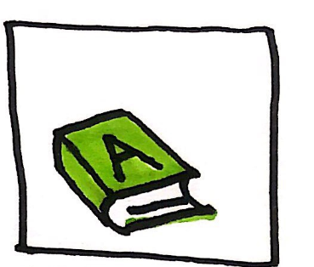
De school investeert in goed onderwijs in taal en woordenschat.
We besteden veel aandacht aan taal en lezen en we zien dat terug in de resultaten. Dit willen we graag zo houden en verder verbeteren. Hier moeten we aandacht voor blijven houden.
Verantw.: | 2019-2020 | 2020-2021 | 2021-2022 | 2022-2023
Werkgroep | Zien is Snappen  Bouw/Letterstad | Zien is Snappen  Bouw/Letterstad | Zien is Snappen  Bouw/Letterstad | Zien is Snappen  Bouw/Letterstad
Beoogd resultaat: Goed onderwijs voor onze doelgroep. Onze doelgroep heeft baat bij veel aandacht voor woordenschat, taal en lezen. Hier stemmen we ons onderwijs goed op af. Naast de taalmethode (Taal op Maat) gebruiken we methodieken die leerlingen helpen om zich de woorden eigen te maken en taalvaardigheden op te doen. De methode Bouw/Letterstad willen we gaan gebruiken om zwakke lezers verder te ondersteunen. De methodiek Zien is Snappen maakt taal visueel en willen we door de hele school heen gaan gebruiken bij onze taallessen.

6. Ouderbetrokkenheid bij leerling
De school betrekt ouders bij de ontwikkeling van hun kind. De school heeft daarbij aandacht voor de positieve kanten van het kind.
We willen nog meer investeren in een goed contact met ouders over de vorderingen van hun eigen kind. Dat willen we doen aan de voorkant; een goed startgesprek. Dit moet ook leiden tot meer contact met ouders over wat er goed gaat.
Verantw.: | 2019-2020 | 2020-2021 | 2021-2022 | 2022-2023
Werkgroep | Startgesprekken  Waar ben je trots op?  Kindgesprekken | Vast format gesprekken  Leerdoelen bespreken | Contract met ouders aan begin van het schooljaar | Integratie van de gesprekken in een vastgelegde cyclus
Beoogd resultaat: Betere leerresultaten door meer ouderbetrokkenheid bij het leren van hun kind. Dit doen we vooraf met de ouders in gesprek gaan en verwachtingen uitspreken. Leerkrachten voeren aan het begin van het jaar daarvoor een startgesprek met de leerlingen en de ouders. De driehoek school, ouders en kind werkt goed.

7. Ouderbetrokkenheid bij de school
De school betrekt ouders bij de school. De school maakt daarbij verbinding met de ouders.
Door ouders goed en op tijd te informeren over de dingen die we op school doen, willen we de betrokkenheid van ouders bij de school verhogen.
Verantw.: | 2019-2020 | 2020-2021 | 2021-2022 | 2022-2023
Werkgroep | Voortzetten huidige aanpak | Evalueren | Verbeterplan | Uitvoeren plan
Beoogd resultaat: Ouders ontmoeten elkaar en de school. Naast de gesprekken over individuele leerlingen betrekken we de ouders bij de school als geheel. We houden hen op de hoogte van wat er in de school gebeurt. We gaan met ouders in gesprek over uiteenlopende onderwerpen.

8. Huisvesting
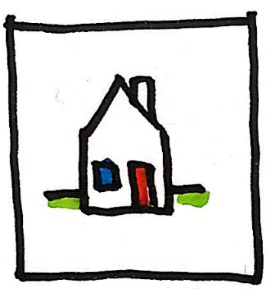
De school bekijkt in hoeverre de huisvesting past bij de ambities voor samenwerking en meer praktisch gerichte lessen in de school.
We willen graag meer lessen in praktisch vaardigheden geven. Er zijn plannen om in het schooljaar 2019-2020 een aantal dagdelen een leerkracht daarvoor vrij te maken. Hierbij denken we in eerste instantie in lessen muziek, drama en natuur. Het is de bedoeling om dit een structureler onderdeel van het onderwijs te maken en mogelijk zijn daar ook aanpassingen van het gebouw voor nodig. Hierbij willen we onze verantwoordelijkheid voor de samenleving nemen en zorgen voor duurzame milieuvriendelijke oplossingen. Ook willen we graag intensiever samenwerken met zorgpartners in de wijk, het liefst in een gezamenlijk gebouw.
Verantw.: | 2019-2020 | 2020-2021 | 2021-2022 | 2022-2023
Werkgroep | Inventarisatie van de wensen en mogelijkheden | Plan voor schoolplein | Plan voor huisvesting | Uitvoering
Beoogd resultaat: Bij het onderzoeken van aanpassingen aan de huisvesting staat duurzaamheid voorop. Het gebouw zelf is duurzaam en het gebruik van het gebouw is duurzaam. De huisvesting past bij de doelstelling van de school om praktisch onderwijs te geven en samen te werken met de omgeving.

9. Kwaliteitszorg
De school werkt met hoge maar haalbare doelen voor de leerlingen.

Vier jaar geleden zijn we gaan werken volgens de uitgangspunten van Opbrengstgericht werken en hebben we doelen gesteld. Het is nu goed om deze doelen opnieuw te beoordelen en bekijken of deze nog voldoende passend zijn. Voor het vak rekenen is hiermee al een begin gemaakt. Ook willen we duidelijker verbeteringen afspreken wanneer deze doelen niet worden gehaald.
Verantw.: | 2019-2020 | 2020-2021 | 2021-2022 | 2022-2023
Werkgroep | Opfrissen en verbeteren  OGW/HGW  Herijken doelen  Rekenen en spelling  Schrijven onderwijsplan per vak  Analyseren toetsen | Opbrengstgericht en Groepsplanloos  werken met duidelijke verbeterafspraken op school- en groepsniveau  Bijstellen onderwijsplan  Analyseren toetsen | Opbrengstgericht en Groepsplanloos  werken met duidelijke verbeterafspraken op school- en groepsniveau  Analyseren toetsen | Opnieuw Herijken doelen  Analyseren toetsen
Beoogd resultaat: De school stelt hoge, haalbare doelen en de groepen behalen de gestelde doelen. Als tussentijdse doelen niet worden gehaald wordt het onderwijs aangepast. De school volgt de onderwijsresultaten goed en stelt op basis daarvan het onderwijs bij. Er is een cyclisch proces van onderwijsverbetering. De huidige cyclus van Opbrengstgericht werken is goed en wordt verbeterd.

10. ICT-Onderwijs
Onderwijs versterkt de ICT- vaardigheden en de ICT-vaardigheden versterken het onderwijs.

We zijn gewend om lesmethodes die geschreven zijn voor de gemiddelde basisschoolleerling aan te passen aan onze doelgroep. ICT kan een middel zijn om ons te helpen bij deze aanpassingen. Daarnaast is onderwijs over ICT zelf ook wenselijk.
Verantw.: | 2019-2020 | 2020-2021 | 2021-2022 | 2022-2023
Werkgroep | Keuze maken en starten  Mediawijsheid  Computational Thinking | Borgen ICT-plan  Gebruik bij rekenen  Programmeren  Toetsenbordvaardigheden | Uitbouw naar taal  Aanschaf materiaal (devices)  Computational Thinking | Volledig gebruik
Beoogd resultaat: Goed onderwijs aan deze doelgroep. Leerlingen kunnen ICT-vaardigheden gebruiken als basis voor hun toekomst. Leerlingen kunnen verantwoord en veilig omgaan met ICT-materialen. ICT is geen doel maar een middel. De gebruikte materialen ondersteunen de didactische werkwijze en uitgangspunten die de school heeft.

7 Sponsoring en schooldocumenten

We ontvangen geen sponsorgelden.

We hebben bij de opstelling van dit schoolplan gebruik gemaakt van de volgende
schooldocumenten:
- Kwaliteitshandboek
- Schoolgids
- Schoolondersteuningsprofiel
- Opbrengstgericht werken op SBO De Springplank

